****Madrid on You**

***Manual de usuario***

**Índice de Contenido**

**1.- Inicio de sesión en la aplicación** 3

**2.- Registro en la aplicación** 4

**3.- Generación de rutas** 5

**4.- Actualización del perfil** 6

# **1.- Inicio de sesión en la aplicación**

Para iniciar sesión en la aplicación deberás haberte registrado previamente. Puedes iniciar sesión haciendo click sobre el botón “Iniciar sesión” con fondo azul situado en la parte superior derecha de la pantalla.

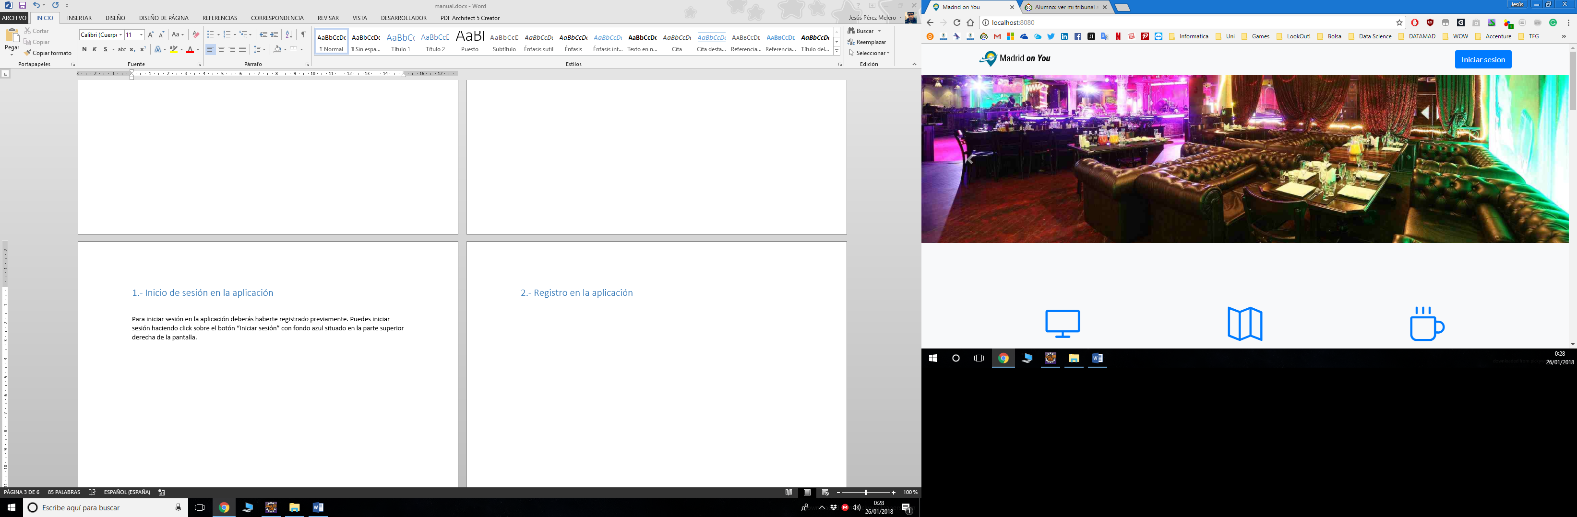

Una vez hayas hecho click en el botón, verás un formulario que deberás rellenar para iniciar sesión, con tus credenciales:

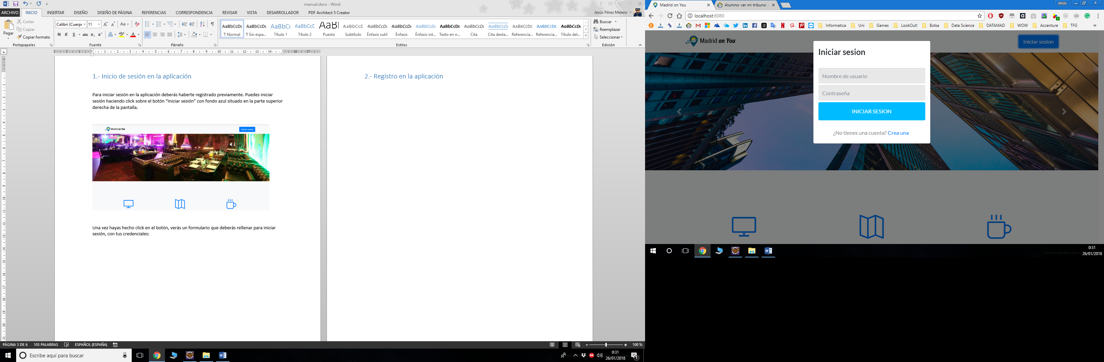

Si introduces datos incorrectos (nombre de usuario o contraseña) verás un mensaje de error indicándotelo.

# **2.- Registro en la aplicación**

Para registrarse en la aplicación, deberás hacer click en el enlace “Crea una” que hay en el formulario de inicio de sesión. Una vez lo hagas, verás otro formulario, con este aspecto:

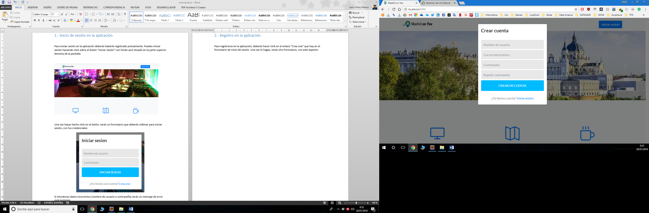

Ten en cuenta que el nombre de usuario y la contraseña tienen que tener al menos 4 caracteres, y el e-mail debe ser válido.

Cuando hayas terminado, haz click en “Crear mi cuenta” y, si todos los datos son correctos, serás redirigido al interior de la aplicación. En caso contrario, verás un mensaje de error indicándote el porqué de dicho error.

# **3.- Generación de rutas**

Para generar una ruta, deberás ir a la pestaña “Generador de rutas” del menú principal. Una vez allí verás un formulario. Cada campo se explica a continuación:

* **Localización:** Elegir si se quiere que el recorrido sea por todo Madrid o sólo un distrito.
* **Horario:** Especificar un horario para realizar el recorrido.
* **Tipos de edificios:** Las rutas pueden contener monumentos históricos, bibliotecas, museos o iglesias católicas.
* **Tamaño de la ruta:** Indica el número de elementos que quieres que tenga la ruta.
* **Estudiantes:** Indicar el e-mail si se quiere recibir un correo electrónico con los detalles de generación de la ruta mostrada.

# **4.- Actualización del perfil**

Para actualizar tu perfil (contraseña y e-mail) deberás ir a la pestaña “Perfil” del menú principal. Una vez allí, podrás cambiar los valores del e-mail y de la contraseña y hacer click en “Actualizar perfil” para proceder a la actualización.

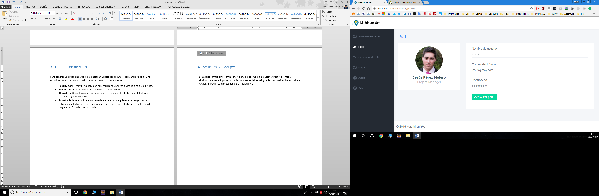

En caso de producirse un error, se informará mediante un mensaje del error correspondiente.